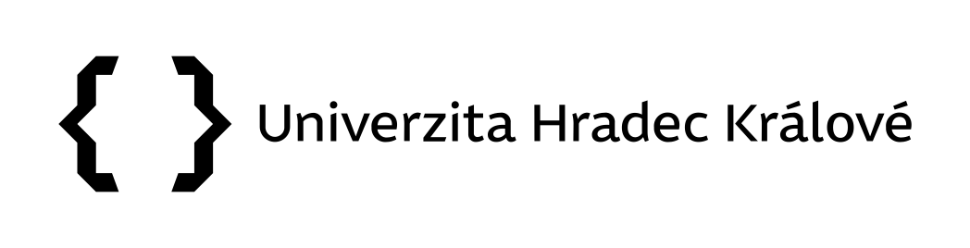
Souhrnné informace pro účtování projektů Operační program Jan Amos Komenský
Zakázky 41**
Název programu: Operační program Jan Amos Komenský (dále jen „OP JAK“)
Nastavení zakázek:
- Každý projekt má svou oddělenou zakázku v číselné řadě 41XX.
- Celouniverzitní projekty (zapojení více součástí) je zakázka projektu rozdělena pracovišti.
- Rozpočty projektů OP JAK obsahují tyty základní typy nákladů:
- Přímé náklady
  - investiční,
  - neinvestiční,
  - odlišeno činností 1410.
- Paušální náklady
  - výše a výpočet může být odlišný u každé výzvy,
  - odlišeno činností 1650.
- Jednorázová částka (zakázka 41YY)
  - s ohledem na charakter a určení těchto nákladů, má každý projekt další zakázku pro tyto náklady s činností 1410, tj. přímé náklady,
  - určena pro realizační – administrativní tým, konkrétně výzvou stanovené pozice – projektový manažer, finanční manažer, administrativa projektu.
- Míra spolufinancování:
- u projektů, výzev vyhlášených do 1. 9. 2023 byla míra spolufinancování 5 %,
- u výzev vyhlášených od 1. 9. 2023 je míra spolufinancování 10 %.
- Sazba režijních nákladů se řídí dle Rektorského výnosu č. 05/2020, případně dle aktuálního Příkazu rektora o stanovení výjimky.
- Procesně bude účtováno na základně podkladů, které předá finanční manažer účtárně po schválení dílčích žádostí o platbu.

- Vyúčtování:
- obecně 6 měsíční období, u velkých projektů 3 měsíční,
- po schválení každé dílčí žádosti o platbu, bude vypracován podklad pro účtárnu s informacemi o nákladech zakázky/pracoviště/činnosti, dotaci, spolufinancování, režijních/paušálních/jednorázových/přímých nákladů, včetně doložené výsledovky z EIS Magion konkrétní zakázky (viz. Pokyn k účtování projektů OP JAK).

